とちぎの学びサポート講座「テレビスクール とちぎ」（第２弾）を活用した学習の進め方

栃木県教育委員会義務教育課

栃木県教育委員会では、新型コロナウイルス感染症対策に伴う子どもたちに対する学習支援策の一つとして、テレビ番組の放送を通して、学習指導要領に基づき、臨時休業中における自宅等での学習をサポートします。
以下の内容を踏まえて、子どもたちが主体的に学びを進められるよう、効果的に活用願います。

１ 準備をしよう
番組表を見て、視聴する番組を確認しましょう。
視聴する番組に合った教科書を準備しましょう。
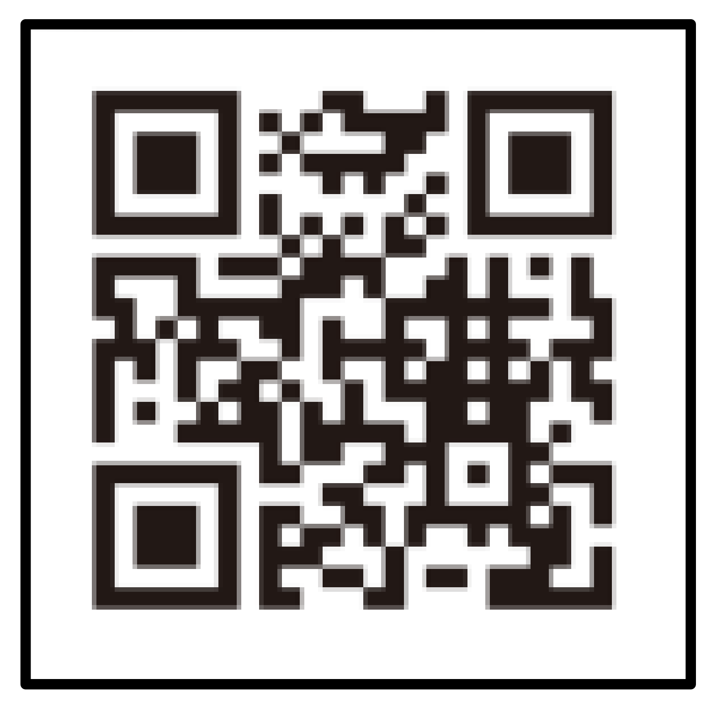 番組のワークシートをダウンロードして、印刷しましょう。
【「テレビスクール とちぎ」番組サイト】
https://www.tochigi-tv-school.jp

２ 番組を視聴しよう
教科書を使用するとともに、ワークシートに記入しながら視聴しましょう。
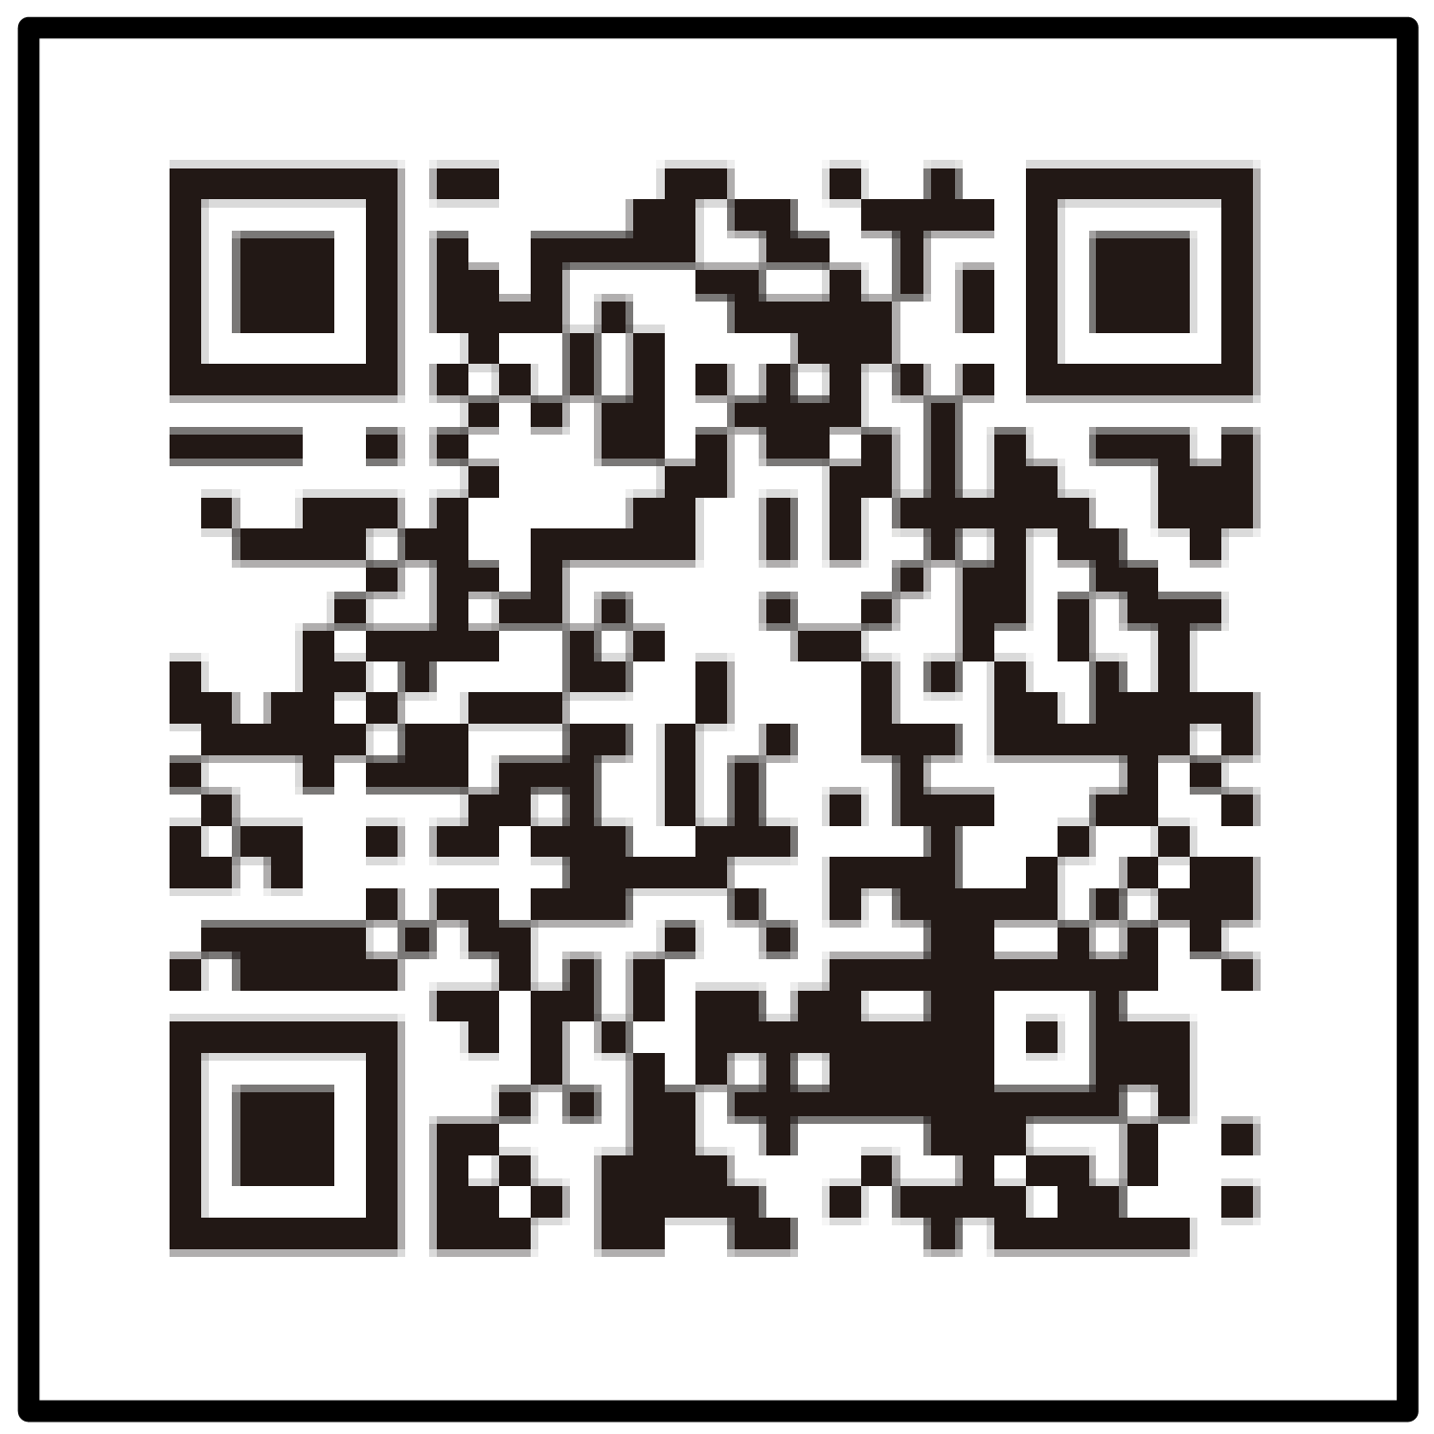 再度視聴し、内容を確認したい場合には、「YouTubeチャンネル とちテレ公式アーカイブ」を活用してください。
【YouTubeチャンネル とちテレ公式アーカイブ】
https://www.youtube.com/channel/UCqH-2H1FC1UqWY6qFTwnNBw

３ 学習を深めよう
重要なポイントは、ノート等にまとめておきましょう。
学習したことを更に詳しく調べるとともに、各番組で紹介された発展的な課題にも挑戦してみましょう。

４ 学習の成果を先生に見てもらおう
完成したワークシートや詳しく調べたノートは、登校再開時や登校日等の際、先生に見
せて、アドバイスをもらいましょう。

